Индивидуальный проект
  - Этап №1
Сергеев Даниил Олегович
Содержание

1. Цель работы
Целью данной работы является настройка минимально необходимых сервисов для дальнейшего выполнения индивидуального проекта. [1], [2]

2. Ход выполнения лабораторной работы

2.1 Создание виртуальной машины
Откроем менеджер виртуальных машин Oracle VirtualBox и нажмем на кнопку создать в графическом интерфейсе. Выберем тип машины Linux, подтип Debian (64-bit). Зададим имя, удовлетворяющее соглашению о наименовании. Укажем образ Kali Linux.
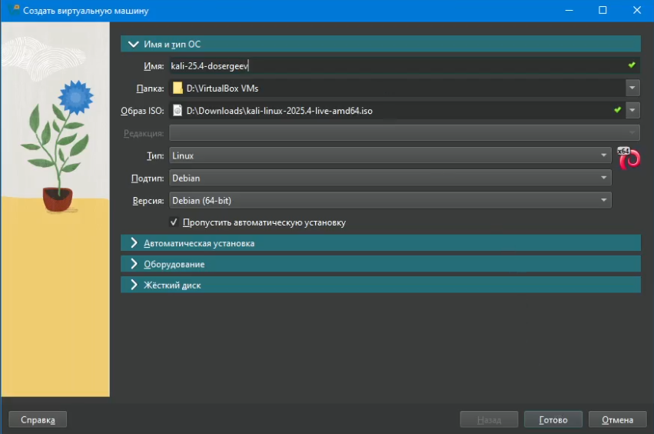
Окно создания ВМ
Выделим размер основной памяти виртуальной машины до 4096 МБ и 2 процессора.
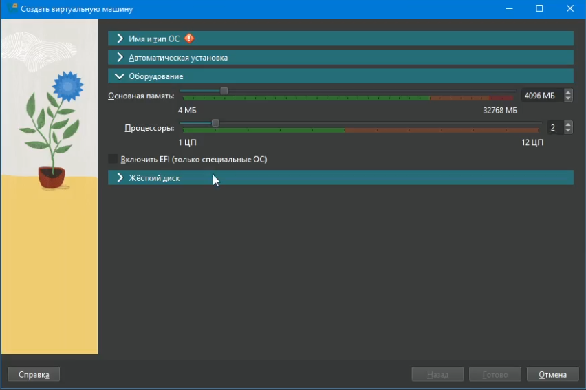
Оборудование ВМ
Для жёсткого диска выделим 32 ГБ, выберем тип VDI.
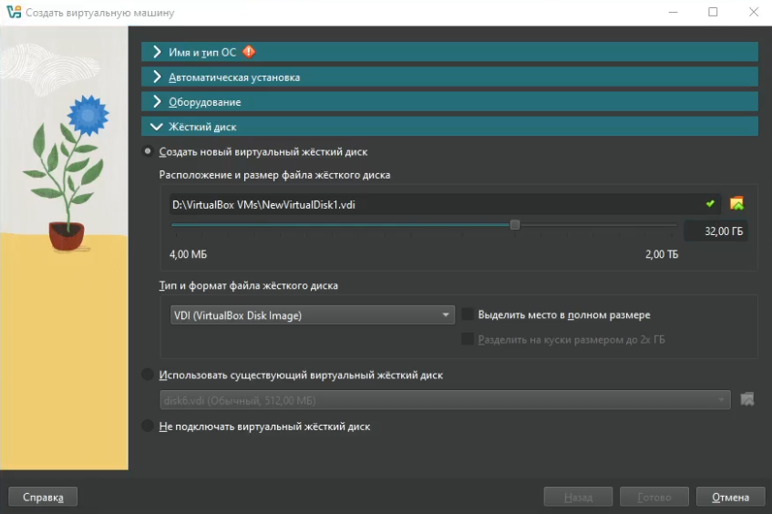
Жёсткий диск

2.2 Установка операционной системы
Запустим ОС. После запуска нас встречает графический установщик операционной системы
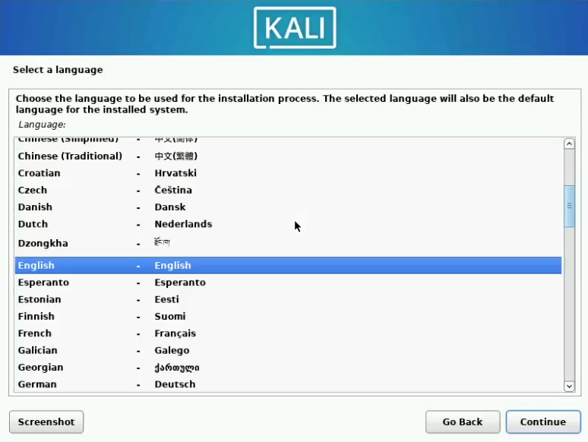
Установка ОС
Поставим язык English в качестве основного в ОС. В качестве дополнительного поставим русский язык.
В настройках сети в качестве домена укажем dosergeev.localdomain.
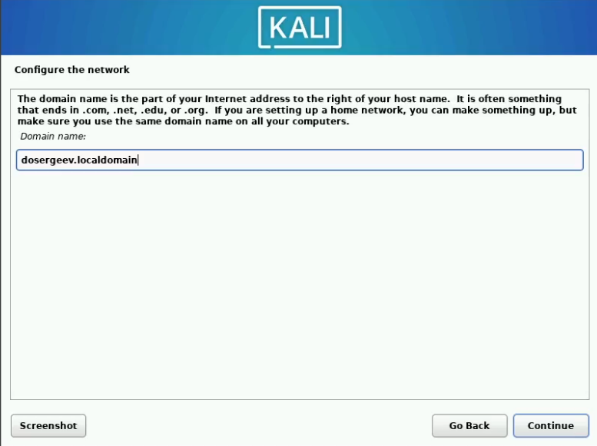
Настройка сетевого соединения
Установим пользователя, по соглашению о наименовании, и пароль. Зададим локального пользователя с правами администратора и пароль.
Начнем установку ОС. После её завершения корректно перезагрузим ОС. Подключим образ гостевой ОС и начнем установку. После неё снова перезагрузим Kali Linux.
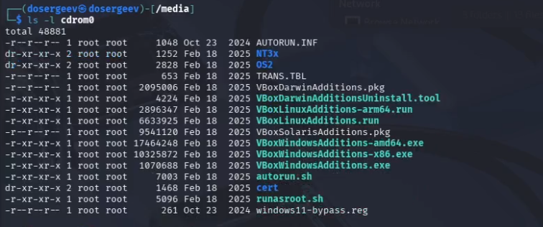
Диск дополнений гостевой ОС
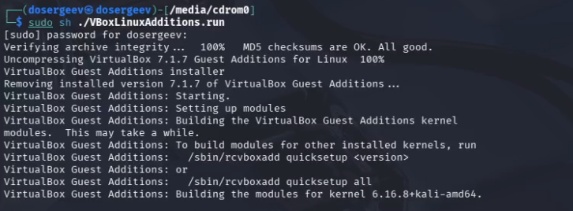
Установка дополнений гостевой ОС
Операционная система установлена.
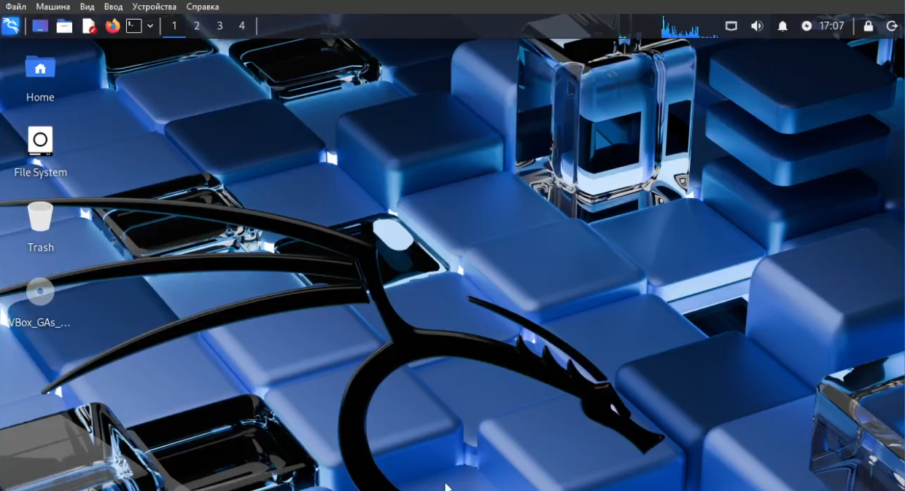
Рабочий стол Kali Linux

3. Вывод
В результате выполнения лабораторной работы я приобрел навыки установки операционной системы на виртуальную машину и минимально настроил операционную систему Kali Linux для дальнейшего выполнения индивидуального проекта.

Список литературы
1. Кулябов Д. С., Королькова А. В., Геворкян М. Н. Основы информационной безопасности (09.03.03): Этапы реализации проекта [Электронный ресурс]. URL: https://esystem.rudn.ru/mod/page/view.php?id=1357979 (дата обращения: 07.03.2026).
2. Парасрам Ш. и др. Kali Linux. Тестирование на проникновение и безопасность. СПб.: Питер, 2020. 448 с.

